

Manual de funcionamiento

**Uso de servicios**

|  |  |
| --- | --- |
| ***Código de documento:*** | *X* |
| ***Versión:*** | *1.0* |
| ***Revisado por:*** | *X* |
| ***Aprobado por:*** | *X* |
| ***Vigente desde:*** | *31/05/2024* |

Contenido

Funcionamiento 3

1. Ventana “Listado de uso de servicios CS” 3

2. Control de uso de servicios contratados 4

3. Ventana “Registro de Uso de Servicios” 5

4. Tipo de autorización: “Aut. de servicio de cremación” 6

5. Tipo de autorización: “Aut. de servicio de Inh. Ataúd” 7

6. Tipo de autorización: “Aut. de servicio de Inh. Cinerario” 8

7. Tipo de autorización: “Aut. de servicio de Inh. Reducción” 10

8. Tipo de autorización: “Aut. de servicio funerario” 11

9. Pestaña “Detalle” 13

10. X 15

11. X 15

Sistemas/módulos que impactan en la configuración 16

Áreas interesadas 16

Aspectos de seguridad de la información 16

Otros 16

Anexo 1**:** Control de versiones 17

Anexo 2**:** Control de autorizaciones 18

# Funcionamiento

## Ventana “Listado de uso de servicios CS”

|  |  |
| --- | --- |
| Como: |  |
| Quiero: |  |
| Para: |  |
| Impacta a: | “Servicios descargados” de la ventana “Registro de uso de servicios”  “Servicios y planes” > “Centro de costo”  “Aut. De servicio funerario” de la ventana “Registro de uso de servicios” |
| Criterios de aceptación: (incluye validaciones y casuísticas) | |

Se muestra la tabla con las siguientes columnas:

* N°
* Localidad
* Tipo Autorización
* Uso Servicio
* Estado
* F. Servicio
* Hora
* Beneficiario
* Contrato
* Espacio
* Nivel
* Observación

## Control de uso de servicios contratados

|  |  |
| --- | --- |
| Como: | Área SAC |
| Quiero: | Tener el control de servicios usados y no permitir el ingreso de uso de más servicios de los contratados. |
| Para: | Evitar errores de ingreso de servicios usados. |
| Impacta a: | Pestaña “Pagos y usos” de la ventana “Seguimiento de contrato” |
| Criterios de aceptación: (incluye validaciones y casuísticas) | |

El sistema debe mostrar el mensaje de “No existen servicios disponibles”(Modificación de mensaje)cuando se intenta registrar un número mayor a los servicios disponibles para: Conforme

1. Derecho de uso: El sistema valida
   1. Que exista capacidad libre para usar
   2. Que exista servicios de inhumación disponibles.
2. Servicio funerario
3. Cremación

Asi mismo, en esa ventana deben aparecer dos botones, uno de “Cancelar” y “Ver Pagos y Usos” que dirija a la pestaña de “Pagos y Usos” Conforme

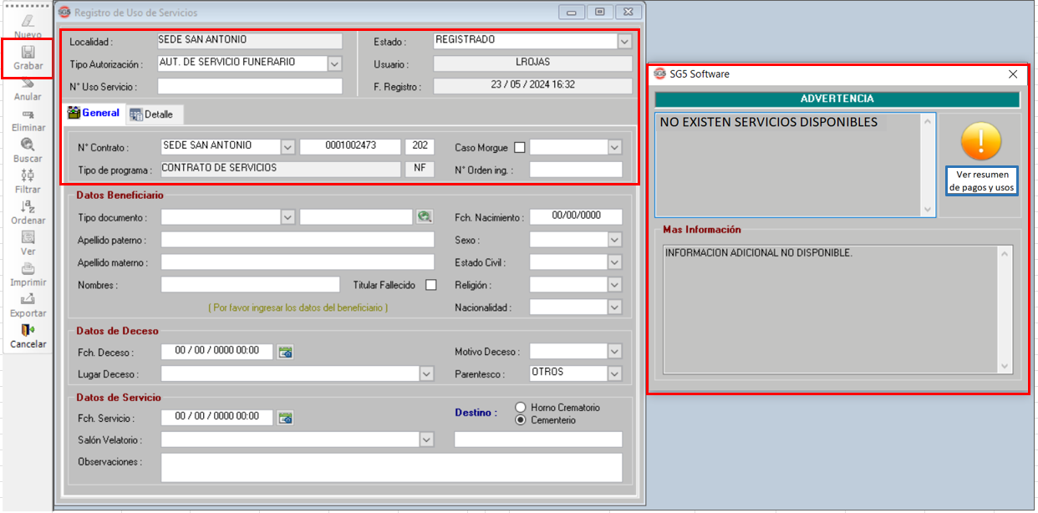

## Ventana “Registro de Uso de Servicios”

|  |  |
| --- | --- |
| Como: |  |
| Quiero: |  |
| Para: |  |
| Impacta a: | Grupo “Detalle de capacidades” de la ventana “Tipo de espacio” |
| Criterios de aceptación: (incluye validaciones y casuísticas) | |

En la ventana “Registro de Uso de Servicios” se muestra el siguiente grupo de datos en la parte superior.

1. Localidad
2. Tipo de Autorización: Lista desblegable
   1. Aut. De servicio de cremación
   2. Aut. De Inh. Ataúd (Cambio de nombre) Conforme
   3. Aut. De Inh. Cinerario (Opción nueva) Conforme
   4. Aut. De Inh. Reducción (Cambio de nombre Conforme
   5. )Aut. De servicio de misa
   6. Aut. De servicio de misa en espacio
   7. Aut. De servicio de responso
   8. Aut. De servicio de traslado interno
   9. Aut. De servicio de traslado externo
   10. Aut. De servicio funerario
3. N° Uso Servicio
4. Estado: Lista desplegable
   1. Anulado
   2. Autorizado
   3. Registrado
5. Usuario
6. F. Registro

## Tipo de autorización: “Aut. de servicio de cremación”

|  |  |
| --- | --- |
| Como: |  |
| Quiero: |  |
| Para: |  |
| Impacta a: | “Servicios descargados” de la ventana “Registro de uso de servicios” |
| Criterios de aceptación: (incluye validaciones y casuísticas) | |

En la pestaña “General”, se muestran los siguientes grupos de datos:

1. 1° grupo (Si se puede, añadirle el nombre “Datos de contrato”): Conforme
   * N° contrato:
     1. Sede
     2. N° contrato
     3. N° servicio
   * Caso morgue:
     1. Checkbox
     2. Lista: “Pendiente” y “Regularizado”
   * Tipo de programa
     1. Tipo de programa
     2. Tipo de necesidad
   * N° orden ing.
   * Servicio (Nuevo campo – el sistema debe tomar ese dato de “Servicios Descargados” de la ventana “Registro de Uso de Servicios” **(Tener en cuenta que todo el texto debe se visible)** Conforme
2. Datos Beneficiario:

* Tipo documento:
  1. Lista: “DNI”, “Otros”, “Pasaporte”, “RUC”, “Libreta Electoral”
  2. N° DNI
  3. Botón Lupa
* Apellido paterno
* Apellido materno
* Nombres:
  1. Nombres
  2. Checkbox “Titular fallecido”
* Fch. Nacimiento
* Sexo
  1. Lista “Masculino”, “Femenino”
* Estado Civil
  1. Lista “Casado(a)”,”Conviviente”,”Divorcido(a)”,”Soltero(a)”, “Viudo(a)”.
* Religión
  1. Lista “Católico”, “Otros”
* Nacionalidad
  1. Lista desplegable

1. Datos de Deceso:
   * Fch. Deceso
     1. Cuadro Fecha y hora de deceso, en formato “dd/mm/aaaa 00:00”
     2. Botón calendario
   * Lugar Deceso
     1. Lista desplegable
   * Motivo de deceso
     1. Lista desplegable
   * Parentezco
     1. Lista desplegable
2. Datos de Servicio:
   * Fecha de servicio
   * Destino:
     1. Horno crematorio (elegido por defecto) Conforme
     2. Cementerio
   * Salón velatorio
   * Observaciones

## Tipo de autorización: “Aut. de servicio de Inh. Ataúd”

|  |  |
| --- | --- |
| Como: |  |
| Quiero: |  |
| Para: |  |
| Impacta a: | “Servicios descargados” de la ventana “Registro de uso de servicios” |
| Criterios de aceptación: (incluye validaciones y casuísticas) | |

En la pestaña “General”, se muestran los siguientes grupos de datos:

1. 1° grupo (Si se puede, añadirle el nombre “Datos de contrato”): Conforme
   * N° contrato:
     1. Sede
     2. N° contrato
     3. N° servicio: Regla
        1. Al ingresar el número de servicio debe rellenarse
   * Caso morgue:
     1. Checkbox
     2. Lista: “Pendiente” y “Regularizado”
   * Tipo de programa
     1. Tipo de programa
     2. Tipo de necesidad
   * N° orden ing.
   * Servicio (Nuevo campo – el sistema debe tomar ese dato de “Servicios Descargados” de la ventana “Registro de Uso de Servicios” **(Tener en cuenta que todo el texto debe se visible)** Conforme
2. Datos Beneficiario:

* Tipo documento:
  1. Lista: “DNI”, “Otros”, “Pasaporte”, “RUC”, “Libreta Electoral”
  2. N° DNI
  3. Botón Lupa
* Apellido paterno
* Apellido materno
* Nombres:
  1. Nombres
  2. Checkbox “Titular fallecido”
* Fch. Nacimiento
* Sexo
  1. Lista “Masculino”, “Femenino”
* Estado Civil
  1. Lista “Casado(a)”,”Conviviente”,”Divorcido(a)”,”Soltero(a)”, “Viudo(a)”.
* Religión
  1. Lista “Católico”, “Otros”
* Nacionalidad
  1. Lista desplegable

1. Datos Generales:
   * Fecha de servicio en formato “dd/mm/aaaa 00:00”
   * Fch. Deceso en formato “dd/mm/aaaa 00:00”
   * Lugar Deceso
     1. Lista desplegable
   * Motivo de deceso
     1. Lista desplegable
   * Parentezco
     1. Lista desplegable
   * Agencia Funeraria:
     1. Codigo de Agencia Funeraria
     2. Botón de lupa
     3. Nombre de la funeraria elegida
   * Observaciones

Consideraciones

* Al usar una inhumación se reduce tanto de la capacidad del espacio como de las inhumaciones contratadas.
* Ejemplo: Si se compra un espacio quíntuple con 2 inhumaciones (NF), al usar un espacio debe reducir en 1 la capacidad y también menos 1 servicio de inhumación. Se descuenta a ambos.

## Tipo de autorización: “Aut. de servicio de Inh. Cinerario”

|  |  |
| --- | --- |
| Como: |  |
| Quiero: |  |
| Para: |  |
| Impacta a: | “Servicios descargados” de la ventana “Registro de uso de servicios” |
| Criterios de aceptación: (incluye validaciones y casuísticas) | |

En la pestaña “General”, se muestran los siguientes grupos de datos:

1. 1° grupo (Si se puede, añadirle el nombre “Datos de contrato”): Conforme
   * N° contrato:
     1. Sede
     2. N° contrato
     3. N° servicio: Regla
        1. Al ingresar el número de servicio debe rellenarse
   * Caso morgue:
     1. Checkbox
     2. Lista: “Pendiente” y “Regularizado”
   * Tipo de programa
     1. Tipo de programa
     2. Tipo de necesidad
   * N° orden ing.
   * Servicio (Nuevo campo – el sistema debe tomar ese dato de “Servicios Descargados” de la ventana “Registro de Uso de Servicios” **(Tener en cuenta que todo el texto debe se visible)** Conforme
2. Datos Beneficiario:

* Tipo documento:
  1. Lista: “DNI”, “Otros”, “Pasaporte”, “RUC”, “Libreta Electoral”
  2. N° DNI
  3. Botón Lupa
* Apellido paterno
* Apellido materno
* Nombres:
  1. Nombres
  2. Checkbox “Titular fallecido”
* Fch. Nacimiento
* Sexo
  1. Lista “Masculino”, “Femenino”
* Estado Civil
  1. Lista “Casado(a)”,”Conviviente”,”Divorcido(a)”,”Soltero(a)”, “Viudo(a)”.
* Religión
  1. Lista “Católico”, “Otros”
* Nacionalidad
  1. Lista desplegable

1. Datos Generales:
   * Fecha de servicio en formato “dd/mm/aaaa 00:00”
   * Fch. Deceso en formato “dd/mm/aaaa 00:00”
   * Lugar Deceso
     1. Lista desplegable
   * Motivo de deceso
     1. Lista desplegable
   * Parentezco
     1. Lista desplegable
   * Agencia Funeraria:
     1. Codigo de Agencia Funeraria
     2. Botón de lupa
     3. Nombre de la funeraria elegida
   * Observaciones

Consideraciones

* Al usar una inhumación se reduce tanto de la capacidad del espacio como de las inhumaciones contratadas.
* Ejemplo: Si se compra un espacio quíntuple con 2 inhumaciones (NF), al usar un espacio debe reducir en 1 la capacidad y también menos 1 servicio de inhumación. Se descuenta a ambos.

## Tipo de autorización: “Aut. de servicio de Inh. Reducción”

|  |  |
| --- | --- |
| Como: |  |
| Quiero: |  |
| Para: |  |
| Impacta a: | “Servicios descargados” de la ventana “Registro de uso de servicios” |
| Criterios de aceptación: (incluye validaciones y casuísticas) | |

En la pestaña “General”, se muestran los siguientes grupos de datos:

1. 1° grupo (Si se puede, añadirle el nombre “Datos de contrato”) Conforme
   * N° contrato:
     1. Sede
     2. N° contrato
     3. N° servicio: Regla
        1. Al ingresar el número de servicio debe rellenarse
   * Caso morgue:
     1. Checkbox
     2. Lista: “Pendiente” y “Regularizado”
   * Tipo de programa
     1. Tipo de programa
     2. Tipo de necesidad
   * N° orden ing.
   * Servicio (Nuevo campo – el sistema debe tomar ese dato de “Servicios Descargados” de la ventana “Registro de Uso de Servicios” **(Tener en cuenta que todo el texto debe se visible)** Conforme
2. Datos Beneficiario:

* Tipo documento:
  1. Lista: “DNI”, “Otros”, “Pasaporte”, “RUC”, “Libreta Electoral”
  2. N° DNI
  3. Botón Lupa
* Apellido paterno
* Apellido materno
* Nombres:
  1. Nombres
  2. Checkbox “Titular fallecido”
* Fch. Nacimiento
* Sexo
  1. Lista “Masculino”, “Femenino”
* Estado Civil
  1. Lista “Casado(a)”,”Conviviente”,”Divorcido(a)”,”Soltero(a)”, “Viudo(a)”.
* Religión
  1. Lista “Católico”, “Otros”
* Nacionalidad
  1. Lista desplegable

1. Datos Generales:
   * Fecha de servicio en formato “dd/mm/aaaa 00:00”
   * Fch. Deceso en formato “dd/mm/aaaa 00:00”
   * Lugar Deceso
     1. Lista desplegable
   * Motivo de deceso
     1. Lista desplegable
   * Parentezco
     1. Lista desplegable
   * Agencia Funeraria:
     1. Codigo de Agencia Funeraria
     2. Botón de lupa
     3. Nombre de la funeraria elegida
   * Observaciones

Consideraciones

* Al usar una inhumación se reduce tanto de la capacidad del espacio como de las inhumaciones contratadas.
* Ejemplo: Si se compra un espacio quíntuple con 2 inhumaciones (NF), al usar un espacio debe reducir en 1 la capacidad y también menos 1 servicio de inhumación. Se descuenta a ambos.

## Tipo de autorización: “Aut. de servicio funerario”

|  |  |
| --- | --- |
| Como: |  |
| Quiero: |  |
| Para: |  |
| Impacta a: | “Servicios descargados” de la ventana “Registro de uso de servicios” |
| Criterios de aceptación: (incluye validaciones y casuísticas) | |

En la pestaña “General”, se muestran los siguientes grupos de datos:

1. 1° grupo (datos de contrato):
   * N° contrato:
     1. Sede
     2. N° contrato
     3. N° servicio
   * Caso morgue:
     1. Checkbox
     2. Lista: “Pendiente” y “Regularizado”
   * Tipo de programa
     1. Tipo de programa
     2. Tipo de necesidad
   * N° orden ing.
   * Servicio (Nuevo campo – el sistema debe tomar ese dato de “Servicios Descargados” de la ventana “Registro de Uso de Servicios” **(Tener en cuenta que todo el texto debe se visible)** Conforme
2. Datos beneficiario:
   * Tipo documento:
     1. Lista: “DNI”, “Otros”, “Pasaporte”, “RUC”, “Libreta Electoral”
     2. N° DNI
     3. Botón Lupa
   * Apellido paterno
     1. Apellido materno
   * Nombres:
     1. Nombres
     2. Checkbox “Titular fallecido”
   * Fch. Nacimiento
   * Sexo
     1. Lista “Masculino”, “Femenino”
   * Estado Civil
     1. Lista “Casado(a)”,”Conviviente”,”Divorcido(a)”,”Soltero(a)”, “Viudo(a)”.
   * Religión
     1. Lista “Católico”, “Otros”
   * Nacionalidad
     1. Lista desplegable
3. Datos de deceso:
   * Fch. Deceso
     1. Cuadro Fecha y hora de deceso, en formato “dd/mm/aaaa 00:00”
     2. Botón calendario
   * Lugar Deceso
     1. Lista desplegable
   * Motivo de deceso
     1. Lista desplegable
   * Parentezco
     1. Lista desplegable
4. Datos de servicio:
   * Fecha de servicio
   * Destino:
     1. Horno crematorio
     2. Cementerio (elegido por defecto) No cumple
   * Salón velatorio
   * Proveedor Funerario (Campo nuevo - Tal cual como se visualiza y usa en el campo “Agencia funeraria” de “Aut. De Servicio de Inhumación”)
     1. Codigo de Proveedor Funerario
     2. Botón de lupa
     3. Nombre de la funeraria elegida
   * Observación

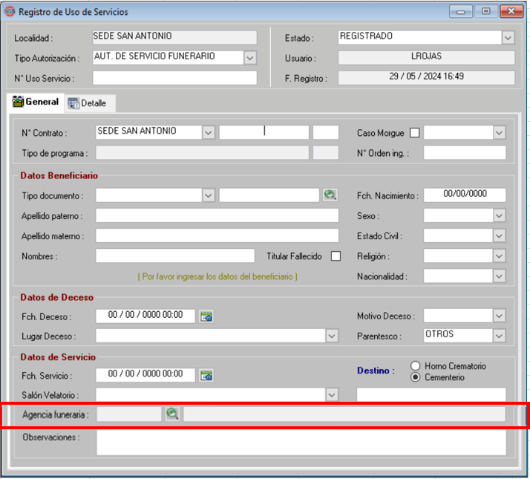

## Pestaña “Detalle”

|  |  |
| --- | --- |
| Como: |  |
| Quiero: |  |
| Para: |  |
| Impacta a: | Grupo “Detalle de capacidad” de la ventana “Tipo de estacio” |
| Criterios de aceptación: (incluye validaciones y casuísticas) | |

Para los siguientes tipos de autorizaciones:

* Aut. Servicio de Inh. Ataúd
* Aut. Servicio de Inh. Cinerario
* Aut. Servicio de Inh. Reducción
  + 1. Servicios a descargar: Se muestra una tabla con las columnas “Serv.”, “Servicio”, “Ctd”, “P”
    2. Servicios descargados: Se muestra una tabla con las columnas “Serv.”, “Servicio”, “Ctd”, “P”
    3. Espacio
* Camposanto: Lista desplegable
* Área: Lista desplegable
* Espacio:
  1. Lista desplegable
  2. Botón “Ver espacio”
* Tipo
* Plataforma: Lista desplegable
* Eje Horiz.
* N° Nivel: Lista desplegable (Modificación lista de opciones – Las opciones deben ser dinámicas según el tipo de Aut. De inhumación seleccionada.) El número de niveles será tomado de las capacidades que tiene el contrato, según: NO CUMPLE
  1. Capacidad Ataúd
  2. Capacidad Cinerario
  3. Capacidad Reducciones

Ejemplo: Si se trata de un mausoleo de 16 niveles, se elige “Aut. Servicio de inhumación” y en “N° Nivel” debe figurar la lista de opciones con 6 niveles. Y si se elige “Aut. Servicio de Inhumación cinerario” deben aparecer 10 niveles en “N° Nivel”.

* **Las capacidades (Ataúd, cinerario, reducciones), al ser utilizadas, deben reflejarse visualmente en el orden correcto, teniendo en cuenta el orden en que se usaron según el tipo de capacidad. Se requiere que el sistema funcione según lo detallado en el “Caso 3” del Excel de casuísticas.** POR PROBAR (pendiente de prueba depende de las otras modificaciones)
* Eje Vertical
* Profundidad

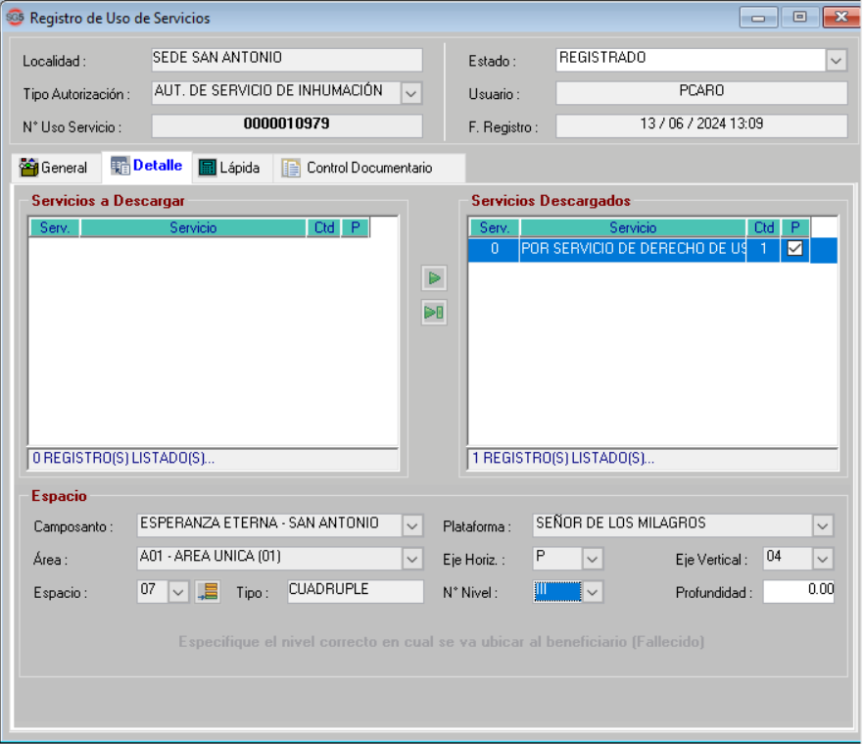

## X

|  |  |
| --- | --- |
| Como: |  |
| Quiero: |  |
| Para: |  |
| Impacta a: |  |
| Criterios de aceptación: (incluye validaciones y casuísticas) | |

## X

|  |  |
| --- | --- |
| Como: |  |
| Quiero: |  |
| Para: |  |
| Impacta a: |  |
| Criterios de aceptación: (incluye validaciones y casuísticas) | |

# Sistemas/módulos que impactan en la configuración

# Áreas interesadas

# Aspectos de seguridad de la información

.

# Otros

.

# Anexo 1**:** Control de versiones

|  |  |  |  |
| --- | --- | --- | --- |
| Versión | Vigencia | Descripción | Responsable |
| 1.0 | 03/06/24 |  |  |
|  |  |  |  |
|  |  |  |  |
|  |  |  |  |
|  |  |  |  |

# Anexo 2**:** Control de autorizaciones

* Versión 1.0

|  |  |  |  |  |  |
| --- | --- | --- | --- | --- | --- |
| Responsable | Fecha | Revisado por: | Fecha | Autorizado por: | Fecha |
|  | 03/06/24 |  | 03/06/24 |  | 03/06/24 |
|  |  |  |  |  |  |